SKRB ZA ŽIVOTINJE ZIMI
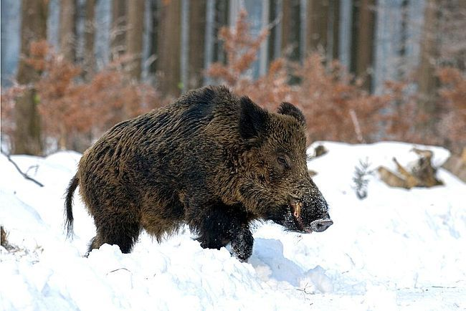
DIVLJA SVINJA

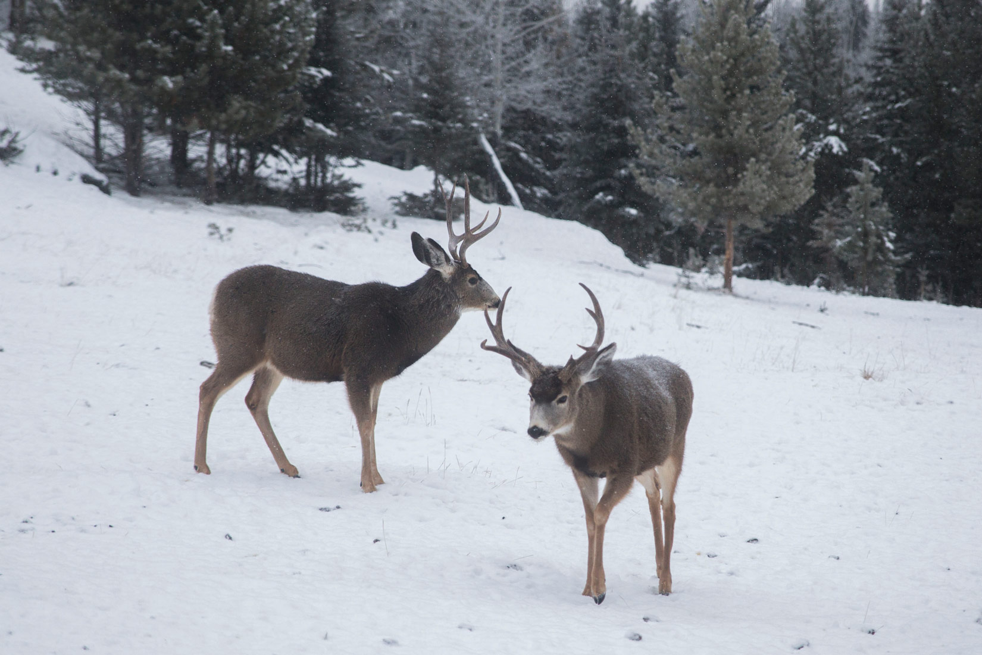
JELEN
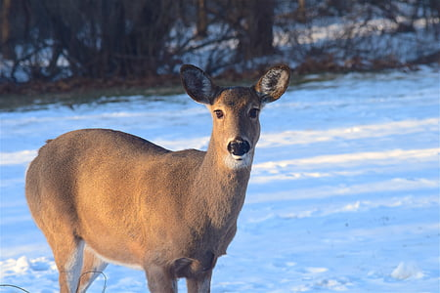
SRNA
Divljač provodi zimu aktivno. Divlje svinje, jeleni i srne obilaze šume, livade i polja, brsteći pupove i tražeći ostatke jesenskog obilja. Kad nema ništa drugo, gule koru s drveća. Kako kora u ovo doba suha, teško ju je oguliti pa ostaju ostaci zuba. U nedostatku hrane zbog snijega i hladnoće ljudi im u šumi ostavljaju hranu kako bi preživjele zimu
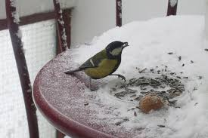
Ptice relativno dobro podnose hladnoću jer im je tijelo izolirano debelim slojem toplog perja, ali za preživljavanje im je nužno pronaći dobar izvor hrane. Preživljavanja ptica je posebice teško kada tlo prekrije debeli sloj snijega ili kada temperature duže vremena budu vrlo niske. Zimskim hranjenjem pomažemo pticama pronalaženje hrane te im povećavamo šanse za preživljavanje. A ptice će u proljeće zahvaliti uništavanjem nametnika u našim vrtovima i voćnjacima. Kada ptice pronađu naše dvorište kao zimski izvor hrane, većina će tu ostati cijelu godinu. Da li ste znali da mala sjenica ili vrabac tijekom perioda odgoja mladunaca pojede nekoliko tisuća cvrčaka, ličinki i ostalih štetočina koje napadaju naš vrt?
Pokažite djetetu slike, imenujte životinje i navedite gdje žive (šuma – šumske životinje). Pročitajte tekst (možete i nekoliko puta).
Ponovno pokažite djetetu slike i neka prepozna i imenuje životinju na slici, navede mjesto gdje živi.
Pitanja:
Da li po zimi životinje u šumi imaju dovoljno hrane? (ne)
Zašto nema hrane? (na zemlji je snijeg i led i životinje ne mogu do hrane)
Da li životinje mogu živjeti bez hrane? (ne)
Tko im po zimi pomaže? (čovjek)
Kako im pomaže? (ostavlja hranu u šumi)

